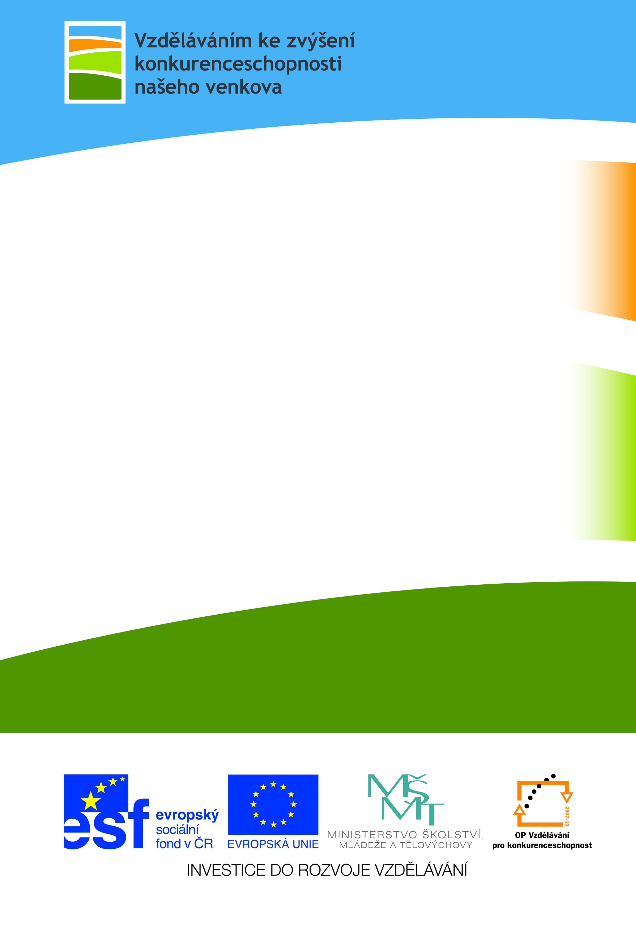

**Pozvánka na seminář Právní vzdělání.**

*Vzdělávací seminář se podrobněji zaměří na následující témata:*

► ***Katastr nemovitostí a související informace***

► ***Sousedské vztahy***

► ***Nová pravidla v oblasti dědického práva***

► ***Vypořádání majetku při rozvodovém řízení***

*Zájemci o další vzdělávání mohou seminář navštívit v níže uvedených dnech, ve kterých bude vzdělávací oblast* ***„Právní vzdělání“*** *postupně prezentována.*

*Seminář bude rozdělen do tří dnů, které zájemci mohou postupně navštívit…*

**Kdy? Ve středu 8. dubna od 17:00 hod.**

**V úterý 14. dubna od 17:00 hod.**

**V úterý 21. dubna od 17:00 hod.**

**Kde? Obecní úřad Žeraviny.**

**Účast je zdarma, občerstvení zajištěno.**

Více informací: <http://vzdelavani.rravm.cz/>